FSF2DB

**Discutons!**

DES MOTS CONNECTEURS

En fait

Actually

En réalité

Honestly

Franchement

But

Mais

Car

Because

Parce que

Donc

So, therefore

Alors

En tout cas

Anyway

De toute façon

I agree

Je suis d’accord

You’re right

Tu as raison

You said it

Tu l’as dit

You’re wrong

Tu as tort

D’après moi

Selon moi

In my opinion

À mon avis

Il est clair que

It’s obvious that

C’est certain que

Il est évident que

Tu blagues!

You’re kidding!

Tu rigoles!

I think that

Je pense que

I believe that

Je crois que

I wonder if

Je me demande si

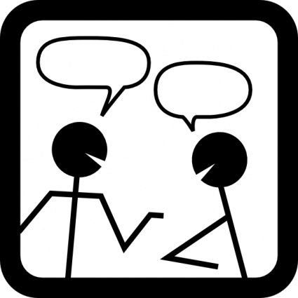

Finally

Enfin

Salut!

Salut!

Since

Puisque

Pourtant

However

Cependant

Quite

Tout à fait